**- «Кто как кричит?»**

Наблюдая за животными и птицами, рассматривая их изображения в книгах, спросите малыша, кто и как подает голос. (Например: Кто говорит: **«Мяу – мяу?** – Кошка. Она **мяукает**. Кто кричит: **«Ква – ква?**» - Лягушка. Лягушка **квакает**.) В процессе игры у детей расширяется глагольный словарь.

**- «Назови одним словом»**

Учимся объединять предметы в группы, закрепляем обобщающие слова в словаре ребенка.

Приготовьте предметы или картинки, относящиеся к одной группе: одежда, овощи, птицы, животные, посуда и т.д.). Назовите каждую картинку (предмет) в отдельности, а затем скажите, как их можно назвать все вместе.

*Майка, кофта, колготки – это* ***одежда****.*

*Кукла, машинка, робот – это* ***игрушки****.*

*Чашка, ложка, кастрюля –* ***это посуда.***

Попросите ребенка назвать и показать на картинках посуду, животных, птиц и т.д.

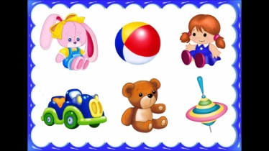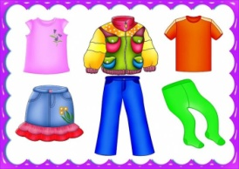

**«Какой? Какая? Какие?»**

Учите малыша называть признаки предметов: их цвет, размер, форму, качества.

Рассматривая какой – либо предмет, спросите у ребенка, какой он?

Например: мяч (какой?) – большой, красный, круглый; машинка (какая?) – маленькая, синяя, красивая…; яблоко (какое?) – зеленое, вкусное и т.д.

**- «Отгадай – ка».**

Предложите ребенку отгадать загадки, в тексте которых содержится ответ (например, знакомые малышу звукоподражательные слова).

 Мягкие лапки,

 На лапках - царапки.

 На молоко глядит,

"Мяу! Мяу!" - говорит. (Кошка)

Всех он будит по утру

И кричит: «Ку-ка-ре-ку!» (Петух)

Говорит она: «Му-му!»,

Ест траву на лугу,

Молоко дает нам,

Взрослым и малышам.

**- «Где игрушка?»**

Попросите ребенка положить игрушку под стол, на стул, на полку, убрать в коробку, спрятать за спину. Затем спросите: «Скажи, куда ты спрятал игрушку?

Эта игра поможет закрепить навыки правильного употребления предлогов в речи.

**Список литературы:**

1. Гербова В. В. Развитие речи в детском саду. Первая младшая группа. – М.: Мозаика-Синтез, 2014. – 112 с.

2. Максаков А. И. Правильно ли говорит ваш ребенок. – М.: Просвещение, 1988. – 159 с.

**МДОУ детский сад № 18 «Сказка»**

**«Игры для обогащения**

**словарного запаса**

**детей 2-3 лет»**



**Подготовила:**

**учитель – логопед**

**Панафидина Н. Л.**

**Уважаемые родители!**

Ваш ребенок растет. Ему интересно всё, что его окружает. Малыш общается со взрослыми и с другими детьми, получает большое количество впечатлений, задает свои бесконечные вопросы и, конечно, узнает много нового.

В возрасте 2-3 лет у детей активно развиваются мышление, память, внимание, а также развивается их речь. Речь для детей этого возраста является средством общения с окружающими.

На третьем году жизни происходит накопление словарного запаса. **Словарный запас** – это все слова, которые знает ребенок. Слова, которые ребенок понимает, но не использует в своей речи, относятся к **пассивному словарю**. В **активный словарь** входят те слова, которые малыш постоянно использует для общения.

К 3 годам словарь ребенка достигает 1000 – 1200 слов. В нём имеются слова всех частей речи, за исключением причастий и деепричастий.

Чаще всего дети используют в речи существительные, обозначающие предметы ближайшего окружения и предметы, которыми они часто пользуются.

Прилагательные, встречающиеся в речи детей, обозначают цвет и размер предмета (большой, маленький), передают эстетические переживания (красивый, чистый) и состояние, которое испытывает ребенок (мокрый, голодный). Кроме этого детьми активно используются глаголы и местоимения (я, ты, он, они, мы и др.).

Расширение словаря ребенка происходит в процессе взаимодействия с окружающим миром, во время игры, общения, чтения, наблюдений, прогулок, экскурсий.

Чем богаче словарный запас ребенка, тем проще ему выражать свои мысли, легче общаться с окружающими, тем успешнее ему будет даваться обучение в школе. Работу по обогащению словаря необходимо начинать с самого раннего возраста ребенка.

Значительную роль в расширении словарного запаса детей играют родители и ближайшие взрослые.

Предлагаем вашему вниманию рекомендации по обогащению словаря детей.

**Советы для родителей:**

**-** Больше общайтесь с малышом! Не ленитесь отвечать на его вопросы. Ответы должны быть простыми, понятными для ребенка.

- Читайте с ребенком книги; рассматривайте картинки и предметы, загадывайте ему загадки.

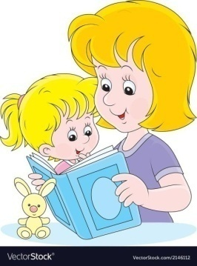

- Вместе с малышом наблюдайте за явлениями природы, за деревьями и цветами, птицами и животными, за деятельностью взрослых и детей.

- Объясняйте ребенку значение новых слов.

- Играйте с малышом. Для обогащения словарного запаса есть множество игр. В эти игры можно играть дома, на прогулке, по дороге из детского сада домой.

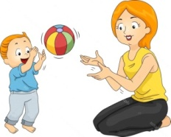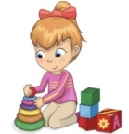

**Игры для обогащения**

**словарного запаса детей**

**- «Что это? Кто это?»**

Показывая ребенку различные предметы и их части, слушая звуки, которые вас окружают, задавайте вопросы «Что это?», «Кто это?». Такая игра поможет активизировать и расширить словарь существительных.

**- «Кто что делает?»**

Спросите ребенка, что он делает, что делает папа, бабушка, собака, птица, машина….Уточните у малыша, что делают люди, животные и другие предметы, изображенные на картинках в книгах.

*Что делает рыба? – Плывет. Что делает самолет? – Летит. Что делает папа? – Читает. Что ты делаешь? – Бегаю.*